|  |
| --- |
| **Chapter 1: Introduction** |

**1.1 Topic title**

Lorem ipsum dolor sit amet, consectetur adipiscing elit. Fusce sollicitudin auctor ipsum ac tempor. Nulla nec mi metus. Phasellus sodales lobortis enim vitae ultrices. Donec nec erat a dui dictum convallis. Donec congue hendrerit massa. Curabitur sollicitudin mauris sit amet ex bibendum, non ultricies est aliquet. Vestibulum ante ipsum primis in faucibus orci luctus et ultrices posuere cubilia Curae; Fusce sagittis orci mi, eu aliquet augue sollicitudin ut..

**Table 1-A:** Lorem ipsum dolor sit amet, consectetur adipiscing elit

|  |  |  |  |  |
| --- | --- | --- | --- | --- |
| **Sample Column** | **Sample Column** | **Sample Column** | **Sample Column** | **Sample Column** |
| Data | Data | Data | Data | Data |
| Data | Data | Data | Data | Data |
| Data | Data | Data | Data | Data |

**1.2 Topic title**

Nulla justo urna, mattis ornare lectus nec, porta vestibulum est. Donec ornare aliquet orci quis faucibus. Fusce a tellus leo. Fusce mattis commodo lacus sed commodo. Nulla quis accumsan lectus. Donec tempor massa vel lorem consequat, nec lacinia metus dictum. Nunc aliquet ultricies dolor, et finibus lectus maximus pulvinar. Nam ut convallis ligula. Ut id facilisis lorem, a ultricies orci.

**1.2.1 Topic Title**

Duis in urna sed risus pellentesque feugiat. Donec consectetur est orci. Duis aliquet erat nec ex ornare varius. Nunc egestas ullamcorper vulputate. Aliquam tempus massa nec magna maximus, id mollis dolor efficitur. Donec ut neque purus. Phasellus vehicula pulvinar bibendum.

$$\sum_{i=1}^{n}{n=\frac{n(n+1)}{2}}$$

Maecenas porttitor libero sed nulla consectetur porttitor. Mauris viverra, metus a porta hendrerit, nunc justo efficitur mauris, et laoreet dui augue quis velit. Duis venenatis pretium purus, a ornare lacus lacinia a. Mauris iaculis sollicitudin erat eu egestas. Donec est dui, mattis id consequat euismod, ultrices id ligula. Proin accumsan, diam maximus aliquet tristique, velit risus placerat nunc, eget convallis ex ipsum non arcu. Maecenas viverra nisl et nunc sagittis, vitae tincidunt nisi laoreet.

Nam gravida blandit enim porttitor sagittis. Aliquam non pellentesque justo. Nunc varius sagittis lectus. Aliquam erat volutpat. Etiam non ligula quis quam pulvinar laoreet quis quis urna. Nulla eu suscipit mi, eget ultricies felis. Sed a tempor nulla. Fusce fringilla rhoncus pellentesque. Integer posuere enim varius eros tincidunt, a consequat neque vestibulum. Nulla consequat tempor sapien id auctor. Nunc eget sem vehicula, commodo nulla non, sodales dolor.

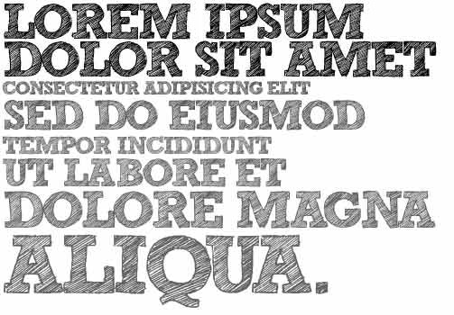

**Fig. 1-1:** Lorem ipsum dolor sit amet.

Cras id luctus nisl, in sollicitudin nisl. Vestibulum euismod auctor sem at vestibulum. Maecenas porta nulla lacus. Fusce non augue non mi gravida congue ac at tellus. Duis ultricies finibus sapien, a venenatis lorem auctor nec.

**1.3 Topic Title**

Nam suscipit sit amet risus et ultricies. Vivamus ut turpis vel turpis ultricies mattis. Donec tristique nisl pellentesque ultrices consectetur. Mauris venenatis at turpis sit amet varius. Fusce consequat consequat pulvinar

***(A new chapter must start from a new page)***

|  |
| --- |
| **Chapter 2: Chapter title will go here** |

**2.1 Topic title**

Lorem ipsum dolor sit amet, consectetur adipiscing elit. Fusce sollicitudin auctor ipsum ac tempor. Nulla nec mi metus. Phasellus sodales lobortis enim vitae ultrices. Donec nec erat a dui dictum convallis. Donec congue hendrerit massa. Curabitur sollicitudin mauris sit amet ex bibendum, non ultricies est aliquet. Vestibulum ante ipsum primis in faucibus orci luctus et ultrices posuere cubilia Curae; Fusce sagittis orci mi, eu aliquet augue sollicitudin ut..